ÂM NHẠC 6 – TUẦN 5

* THƯỜNG THỨC ÂM NHẠC
* LÍ THUYẾT ÂM NHẠC

1/ THƯỜNG THỨC ÂM NHẠC: NHẠC SĨ LƯU HỮU PHƯỚC

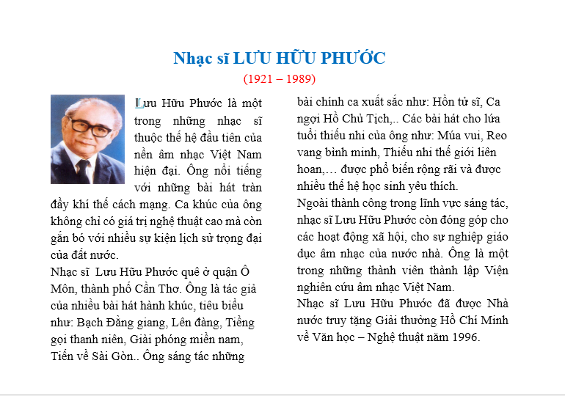

2/ LÝ THUYẾT ÂM NHẠC: CÁC THUỘC TÍNH CƠ BẢN CỦA ÂM THANH

